山东省食品药品职业学院 网上报修系统

使用说明

1．引言
1.1编写目的
旨在明确该系统各个角色及相应职能，便于用户能按照实际需求进行系统角色分配，保证本系统的安全性与使用规范性。
1.2背景
a.系统名称：山东省中医药高等专科学校物业管理系统——网上报修子系统
b.本系统诞生于山东省中医药高等专科学校的智能化校园规划，由总务处朱传进处长主持，威海软件研究院负责开发。该系统便于智能化办公，使老式的报修流程，在处理时间与信息反馈上得到了较大的提高。
2．角色定义
2.1角色目的：

角色名称 | 角色定义与目的
系统管理员 | 对本系统进行维护，拥有系统角色最大权限。可对系统中的所有角色进行统一化管理，包括：系统使用人员的管理，房屋信息管理，物料信息管理，通知下发等具体操作。
总务处审批员 | 是报修系统的处理角色。拥有报修审批、添加维修信息等权限。可对物料等信息进行查询。
楼群管理员 | 是校园学生宿舍区的申报报修表的角色。是本系统的最底层用户，拥有填写报修表，添加评论等基本功能。
班主任 | 是校园教学区的申报报修表的角色。是本系统的最底层用户，拥有填写报修表，添加评论等基本功能。
部门负责人 | 是校园办公区的申报报修表的角色。是本系统的最底层用户，拥有填写报修表，添加评论等基本功能。
教师 | 是校园家属区的申报报修表的角色。是本系统的最底层用户，拥有填写报修表，添加评论等基本功能。该角色包含于上述五种角色中。

2.2角色职责流程：
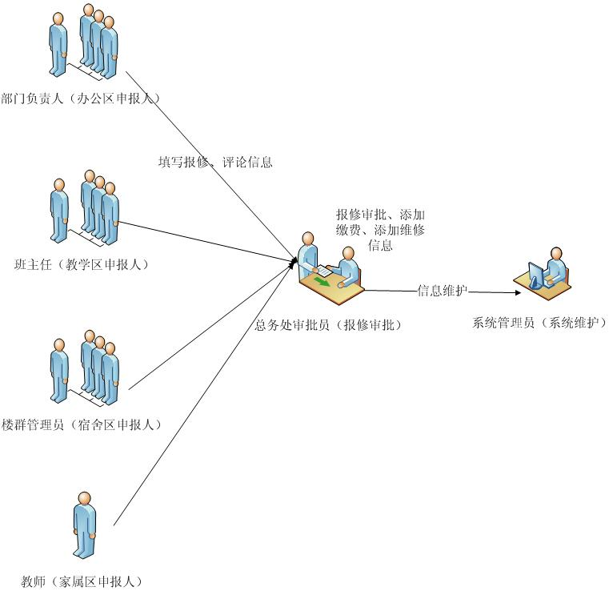

2.3系统用例图：
a.系统管理员用例模型
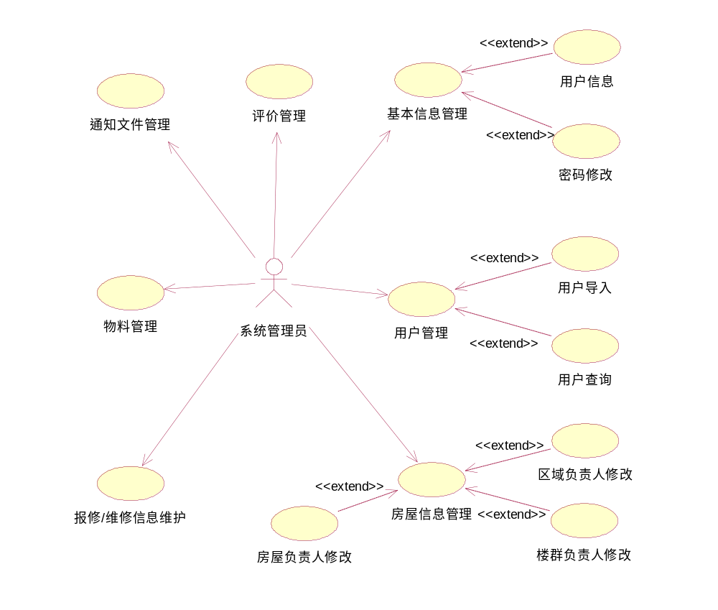
b.总务处审批员用例模型
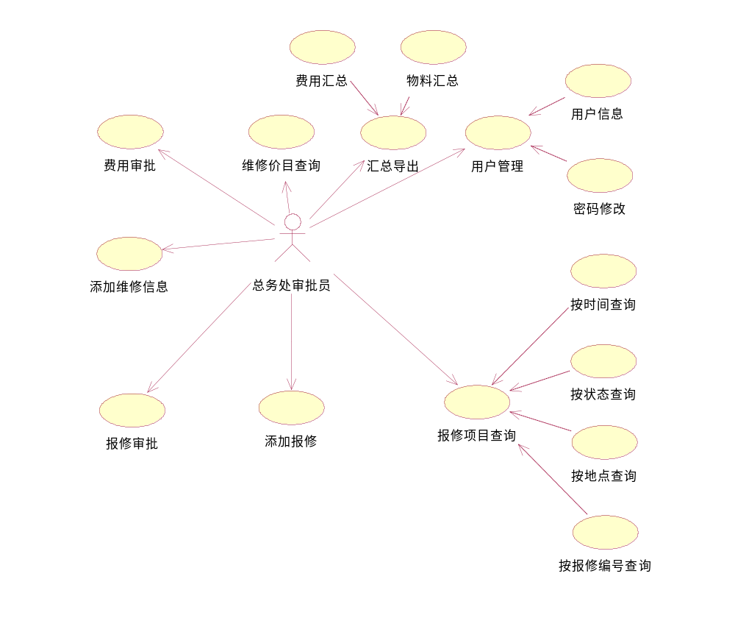
c.申报报修角色用例模型
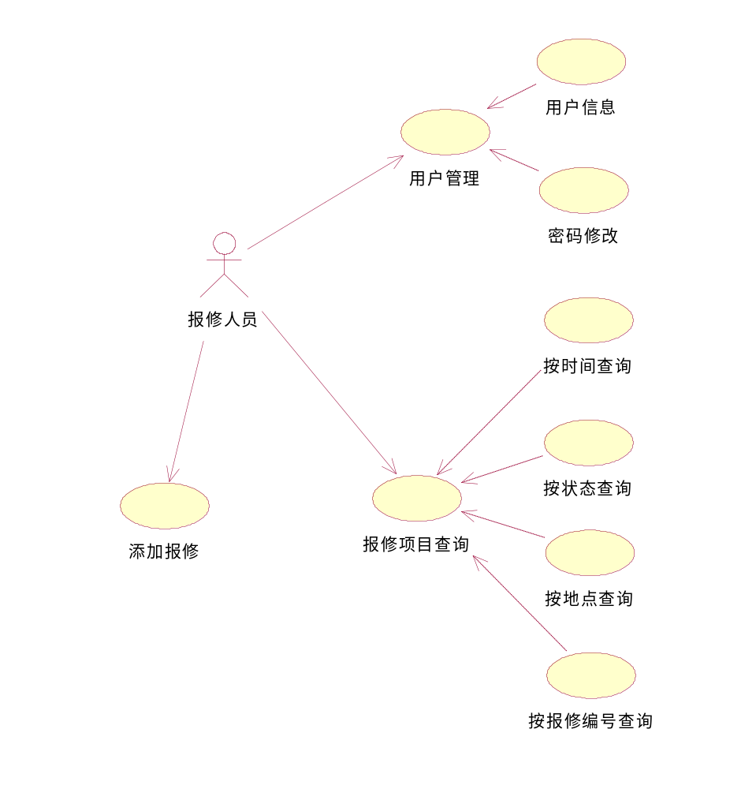
2.4角色职责说明：
操作名称 | 操作说明 | 涉及角色
我的信息 | 查看个人用户信息，包括用户名，联系方式，职能等； | 全部
修改密码 | 修改当前登录用户的登录密码； | 全部
用戶操作 | 系统管理员用于对用户信息进行修改； | 系统管理员
区域负责人修改 | 对学校划分区域的相应负责人进行修改； | 系统管理员
楼群负责人修改 | 对区域中楼群的负责人进行修改； | 系统管理员
房屋负责人修改 | 对楼中房屋的负责人进行修改； | 系统管理员
报修信息维护 | 对报修状态等报修信息进行修改；以应对总务处审批员出现录入错误的情况； | 系统管理员
维修信息维护 | 对维修表信息进行修改；以应对总务处审批员出现录入错误的情况； | 系统管理员
评价信息维护 | 对申请报修人维修后的评价进行删除，屏蔽等操作； | 系统管理员
添加通知 | 添加主页通知，该通知可包含附件以供不同用户进行下载； | 系统管理员
编辑通知 | 对已发表的通知进行修改或删除操作； | 系统管理员
物料操作 | 对物料的数量和价格进行修改，并可添加新的物料； | 系统管理员
查询物料 | 对物料的相关信息进行查询； | 系统管理员
报修编号查询 | 按照报修编号对报修单进行查询； | 总务处审批员，楼群管理员，班主任，部门负责人，教师
报修状态查询 | 按照报修状态不同对报修单进行查询； | 总务处审批员，楼群管理员，班主任，部门负责人，教师
按日期查询 | 按照报修时间不同对报修单进行查询； | 总务处审批员，楼群管理员，班主任，部门负责人，教师
按地点查询 | 按照报修地点不同对报修单进行查询； | 总务处审批员，楼群管理员，班主任，部门负责人，教师
添加报修 | 添加报修信息，形成报修单； | 总务处审批员，楼群管理员，班主任，部门负责人，教师
报修审批 | 总务处审批员对申请的报修进行审批，并提供维修价格； | 总务处审批员
添加/修改维修信息 | 报修交费后，进入实际维修阶段，根据对应的报修信息形成维修单； | 总务处审批员
添加缴费 | 根据财务处提供的缴费凭据，确认缴费； | 总务处审批员
维修价目查询 | 对使用不同物料的价目进行查询； | 总务处审批员
费用汇总 | 根据单位时间等条件形成维修费用的汇总信息； | 总务处审批员
物料信息汇总 | 根据使用单位，数量等条件形成物料的汇总信息； | 总务处审批员

2.5角色操作界面说明：
a.系统管理员操作界面

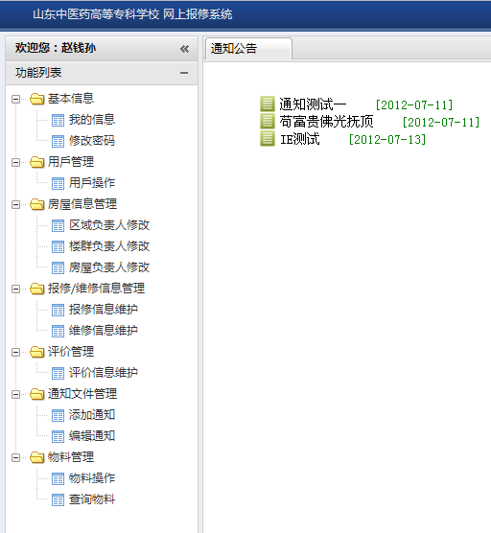
b.总务处审批员操作界面
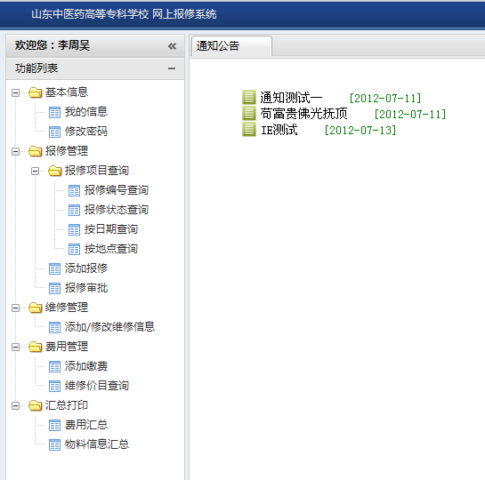
c.报修申报人操作界面
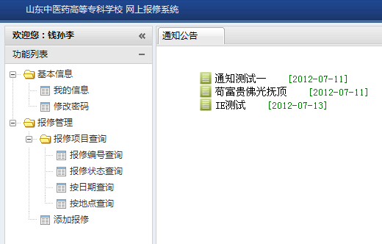

3．数据字典
a.地域信息表
字段名 | 数据类型 | 允许为空 | 主键 | 唯一 | 自动生成 | 外键 | 备注
ano | int | 否 | 是 | 是 | 是 | 否 | 地域编号
aname | varchar | 否 | 否 | 是 | 否 | 否 | 地域名称
sno | varchar | 是 | 否 | 否 | 否 | 是 | 员工编号

b.楼群信息表
字段名 | 数据类型 | 允许为空 | 主键 | 唯一 | 自动生成 | 外键 | 备注
bno | int | 否 | 是 | 是 | 是 | 否 | 房屋编号
bname | varchar | 否 | 否 | 是 | 否 | 否 | 房屋名称
sno | varchar | 是 | 否 | 否 | 否 | 是 | 员工编号
ano | int | 否 | 否 | 是 | 是 | 是 | 地域编号

c.房屋信息表
字段名 | 数据类型 | 允许为空 | 主键 | 唯一 | 自动生成 | 外键 | 备注
lno | int | 否 | 是 | 是 | 是 | 否 | 房屋编号
room | varchar | 否 | 否 | 是 | 否 | 否 | 地域名称
sno | varchar | 是 | 否 | 否 | 否 | 是 | 员工编号
bno | int | 否 | 否 | 是 | 是 | 是 | 房屋编号
lcontent | text | 是 | 否 | 否 | 否 | 否 | 备注

d.物料种类表
字段名 | 数据类型 | 允许为空 | 主键 | 唯一 | 自动生成 | 外键 | 备注
cno | int | 否 | 是 | 是 | 是 | 否
cname | varchar | 否 | 否 | 是 | 否 | 否 | 名称

e.物料明细表
字段名 | 数据类型 | 允许为空 | 主键 | 唯一 | 自动生成 | 外键 | 备注
id | int | 否 | 是 | 是 | 是 | 否
mno | varchar | 否 | 否 | 是 | 是 | 否 | 编号
mcategory | int | 否 | 否 | 否 | 是 | 是
mname | varchar | 否 | 否 | 是 | 否 | 否
mnum | int | 是 | 否 | 否 | 否 | 否 | 数量
mprice | float | 否 | 否 | 否 | 否 | 否 | 单价
mcontent | text | 是 | 否 | 否 | 否 | 否

f.员工职能表
字段名 | 数据类型 | 允许为空 | 主键 | 唯一 | 自动生成 | 外键 | 备注
funcno | int | 否 | 是 | 是 | 是 | 否
funcname | varchar | 否 | 否 | 否 | 否 | 否

g.员工明细表
字段名 | 数据类型 | 允许为空 | 主键 | 唯一 | 自动生成 | 外键 | 备注
sno | varchar | 否 | 是 | 是 | 是 | 否
psw | varchar | 否 | 否 | 否 | 否 | 否 | 密码
funcno | int | 否 | 否 | 是 | 是 | 是
email | varchar | 是 | 否 | 否 | 否 | 否
phone | varchar | 是 | 否 | 否 | 否 | 否
dno | int | 否 | 否 | 否 | 否 | 是
sname | varchar | 否 | 是 | 否 | 否 | 否

h.员工部门表
字段名 | 数据类型 | 允许为空 | 主键 | 唯一 | 自动生成 | 外键 | 备注
dno | int | 否 | 是 | 是 | 是 | 否
dname | varchar | 否 | 否 | 是 | 否 | 否

i.报修明细表
字段名 | 数据类型 | 允许为空 | 主键 | 唯一 | 自动生成 | 外键 | 备注
id | int | 否 | 是 | 是 | 是 | 否
rno | varchar | 否 | 否 | 是 | 是 | 否
lno | int | 否 | 否 | 否 | 否 | 是 | 房屋编号
sno | varchar | 否 | 否 | 否 | 否 | 是
mno | varchar | 否 | 否 | 否 | 否 | 是 | 编号
num | int | 否 | 否 | 否 | 否 | 是
rtype | varchar | 否 | 否 | 否 | 否 | 否
rstate | varchar | 否 | 否 | 否 | 否 | 否
rprice | float | 否 | 否 | 否 | 否 | 否
rtime | date | 否 | 否 | 否 | 是 | 否
dno | int | 否 | 否 | 否 | 否 | 是
rcontent | text | 否 | 否 | 否 | 否 | 否

j.维修明细表
字段名 | 数据类型 | 允许为空 | 主键 | 唯一 | 自动生成 | 外键 | 备注
id | int | 否 | 是 | 是 | 是 | 否
mtno | varcahr | 否 | 否 | 是 | 是 | 是
lno | int | 否 | 否 | 否 | 否 | 是 | 房屋编号
mter | varchar | 否 | 否 | 否 | 否 | 否
mtime | date | 否 | 否 | 否 | 否 | 否
mperiod | varchar | 否 | 否 | 否 | 否 | 否
mprice | float | 否 | 否 | 否 | 否 | 否
mcontent | text | 否 | 否 | 否 | 否 | 否

k.评论明细表
字段名 | 数据类型 | 允许为空 | 主键 | 唯一 | 自动生成 | 外键 | 备注
id | int | 否 | 是 | 是 | 是 | 否
cmno | varcahr | 否 | 否 | 是 | 是 | 是
rno | varchar | 否 | 否 | 否 | 否 | 是
dlevel | varchar | 否 | 否 | 否 | 否 | 否
content | text | 否 | 否 | 否 | 否 | 否

l.通知信息表
字段名 | 数据类型 | 允许为空 | 主键 | 唯一 | 自动生成 | 外键 | 备注
id | int | 否 | 是 | 是 | 是 | 否
title | varchar | 否 | 否 | 否 | 否 | 否
detail | text | 否 | 否 | 否 | 否 | 否
time | date | 否 | 否 | 否 | 否 | 否
visits | int | 否 | 否 | 否 | 是 | 否

m.通知附件表
字段名 | 数据类型 | 允许为空 | 主键 | 唯一 | 自动生成 | 外键 | 备注
id | int | 否 | 是 | 是 | 是 | 否
nid | int | 否 | 否 | 否 | 否 | 是
url | varchar | 否 | 否 | 否 | 否 | 否

4.功能页面具体说明
测试用户组：
系统管理员：用户名：200900800001 密码：123456
总务处审批员：用户名：200900800004 密码：123456
楼群管理员：用户名：200900800003 密码：123456
部门负责人：用户名：200900800002 密码：123456
班主任：用户名：200900800005 密码：123456
教工：用户名：200900800006 密码：123456（已有数据库中stuff表20090080006所在行的funcno需修改成5）
A．用户登录界面
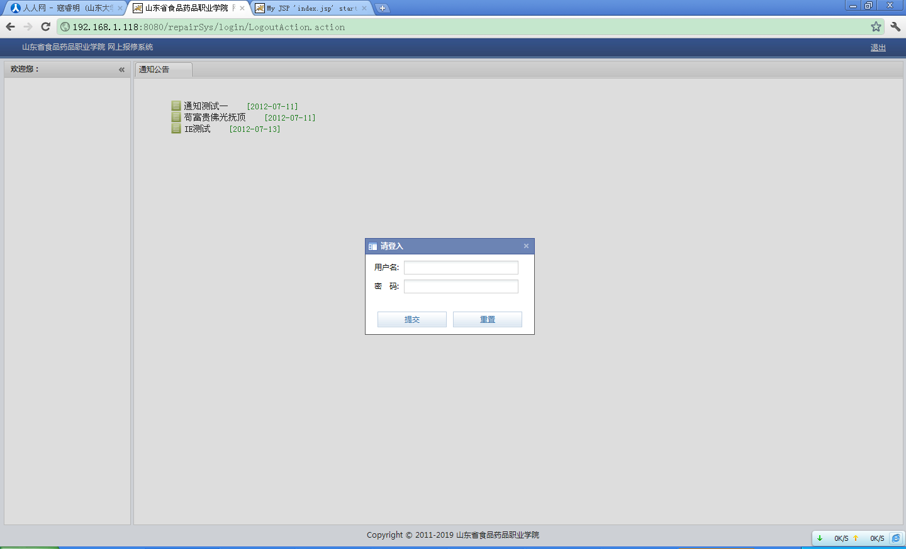
此界面用于各种权限用户登录，用户根据用户名和密码进行身份验证。

B．通知公告
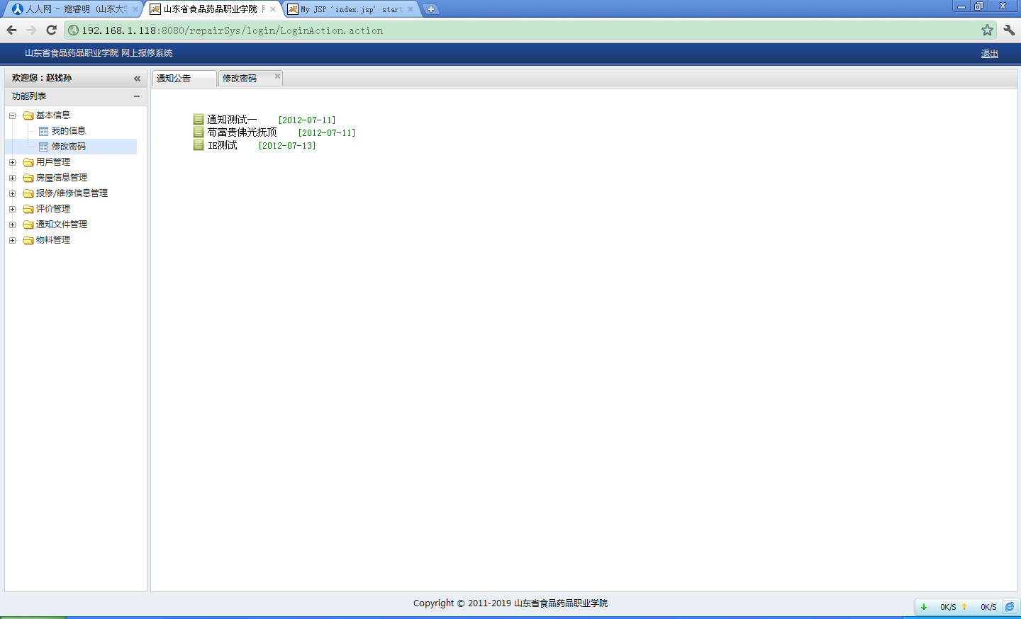
用于显示系统管理员发布的公告，公告具体内容界面如下，提供文字显示和附件下载功能。
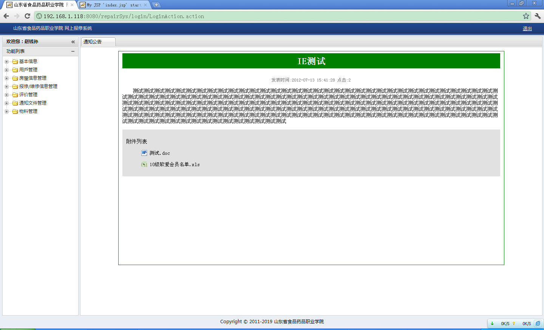

C.用户基本信息
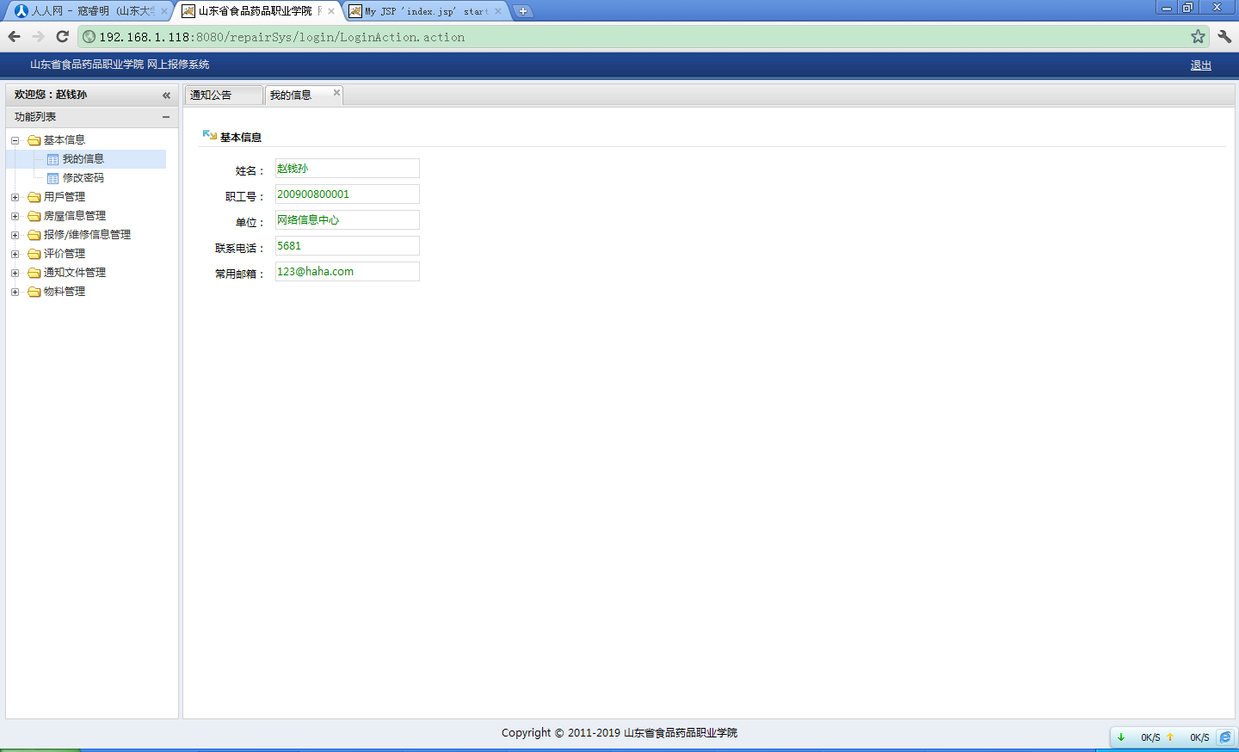
用于显示当前登录用户的具体信息。

D．密码修改
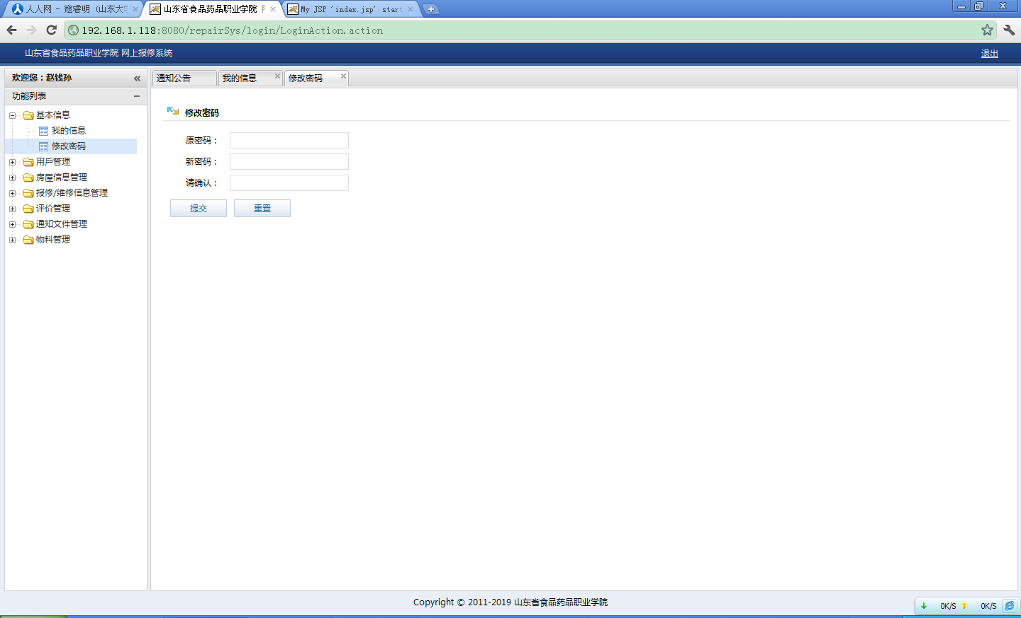
用于修改当前登录用户的登录密码。

E．用户操作
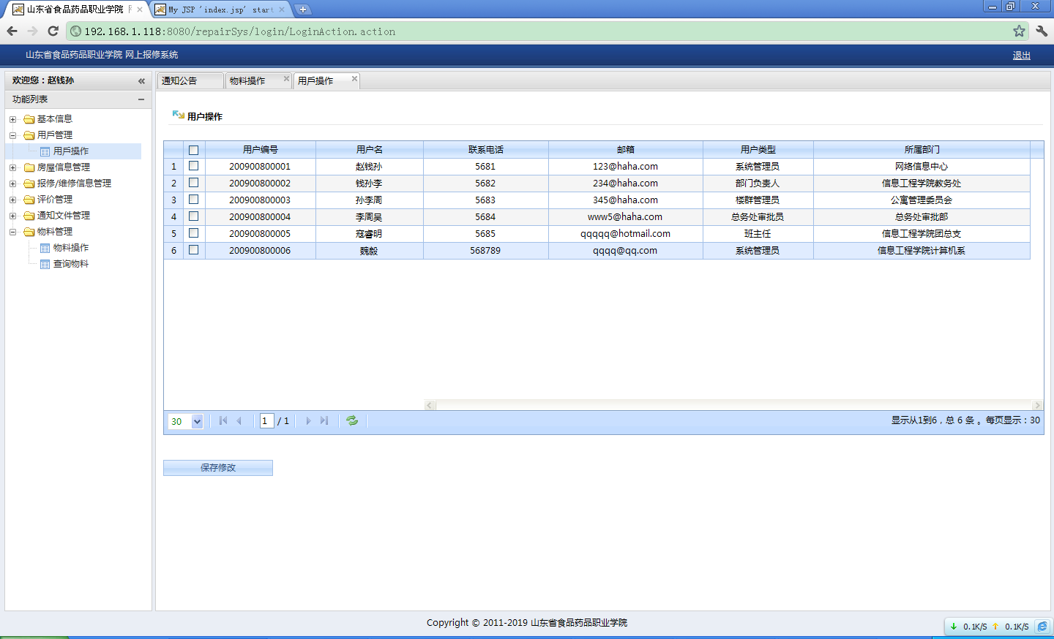
该页面可对用户的联系方式，邮箱，用户类型和所属部门进行修改。

F．负责人修改
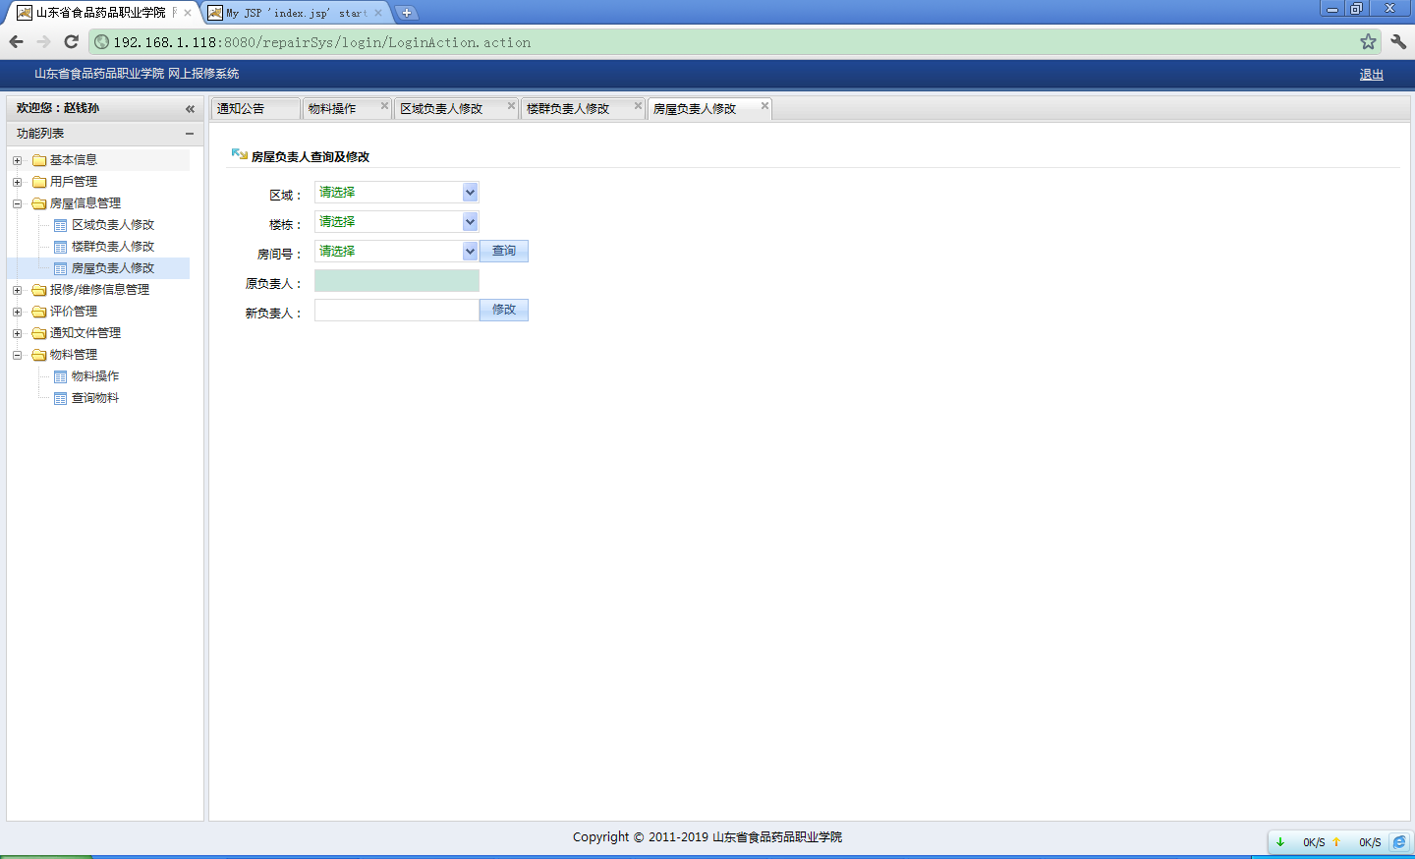
分为区域负责人修改，楼群负责人修改，房屋负责人修改。可查询当前负责人，并更改新负责人。

G．报修信息维护
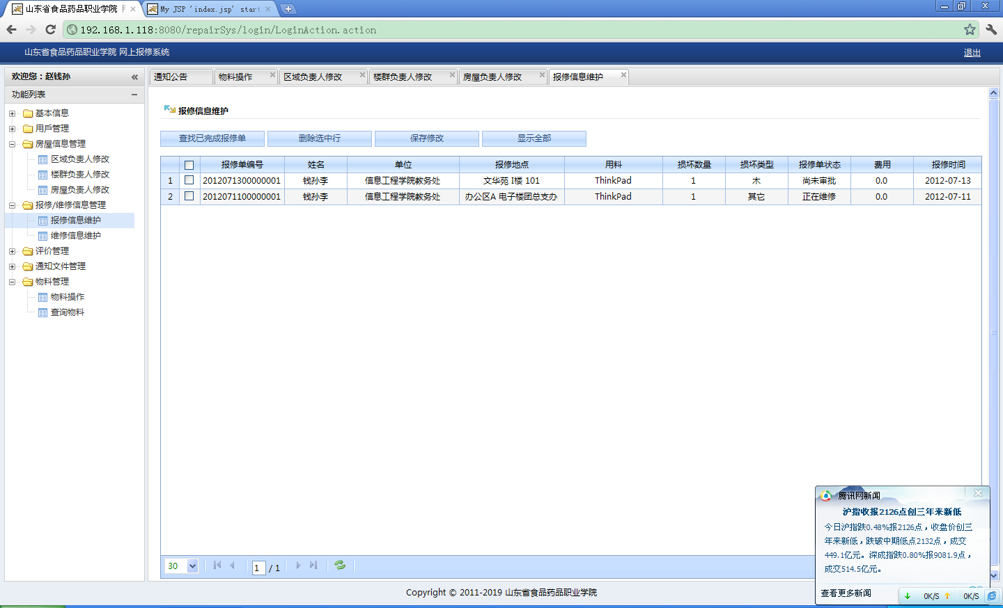
可以查询已完成的报修项目，对报修信息进行删除或修改（修改仅限于报修状态）。

H．维修信息维护
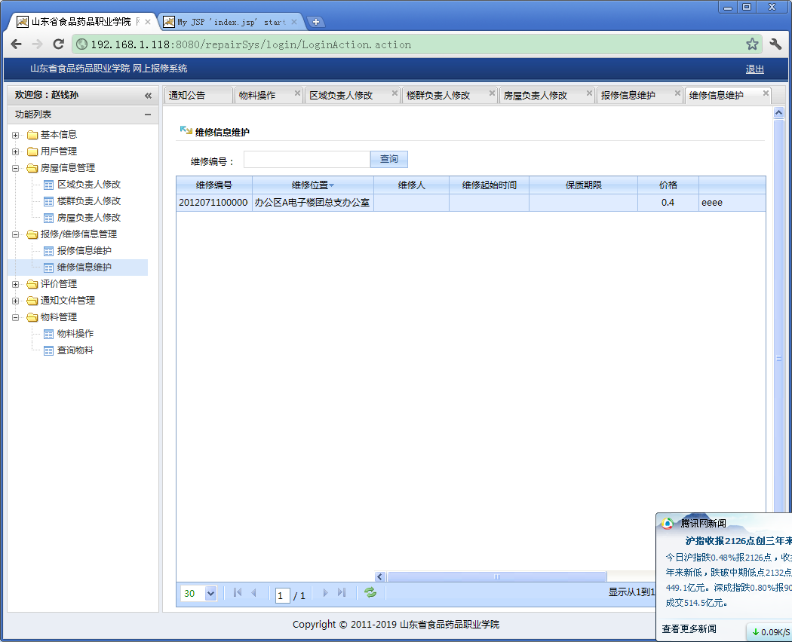
对维修信息进行查询。
- 评价信息维护
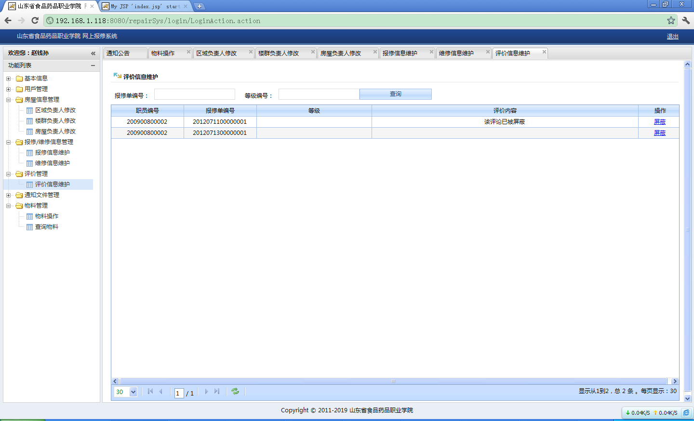
可按照保修编号或等级进行查询，并屏蔽恶意评价

- 添加通知
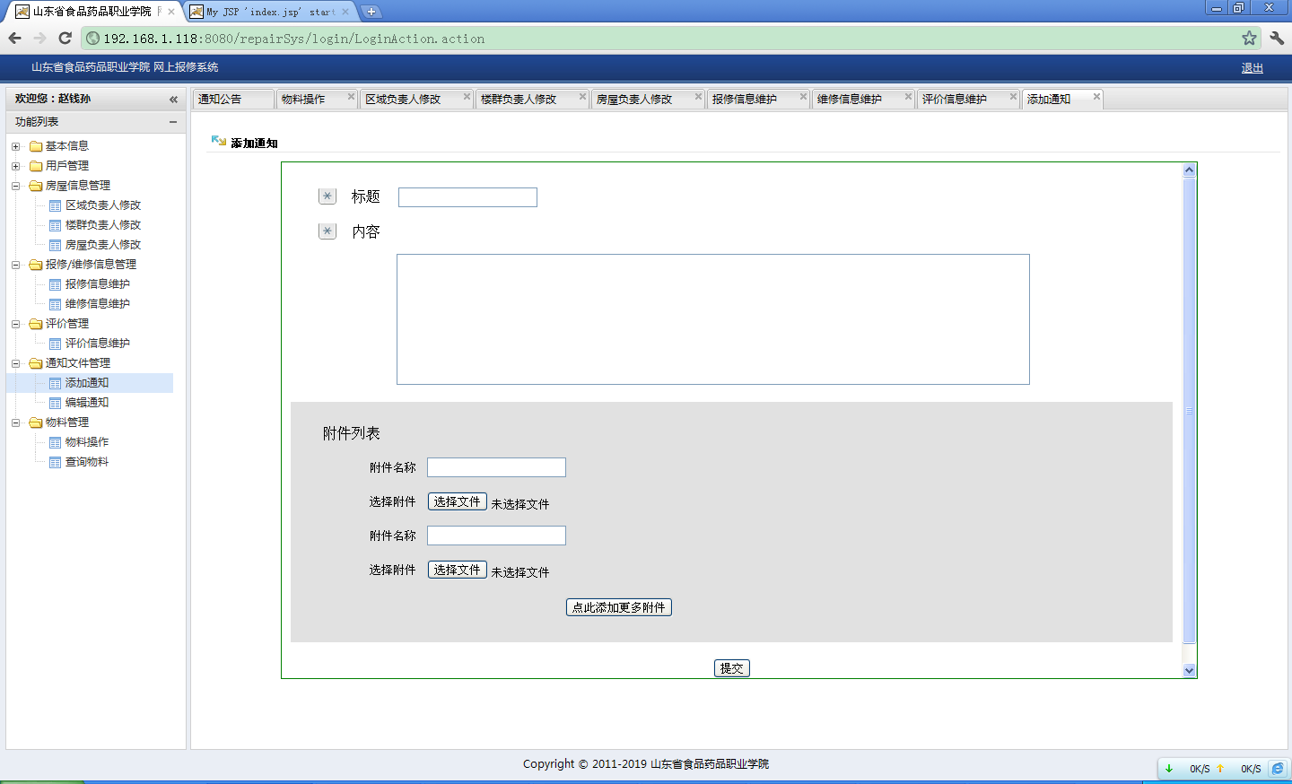
用于系统管理员对总务处通知进行添加。

- 编辑通知
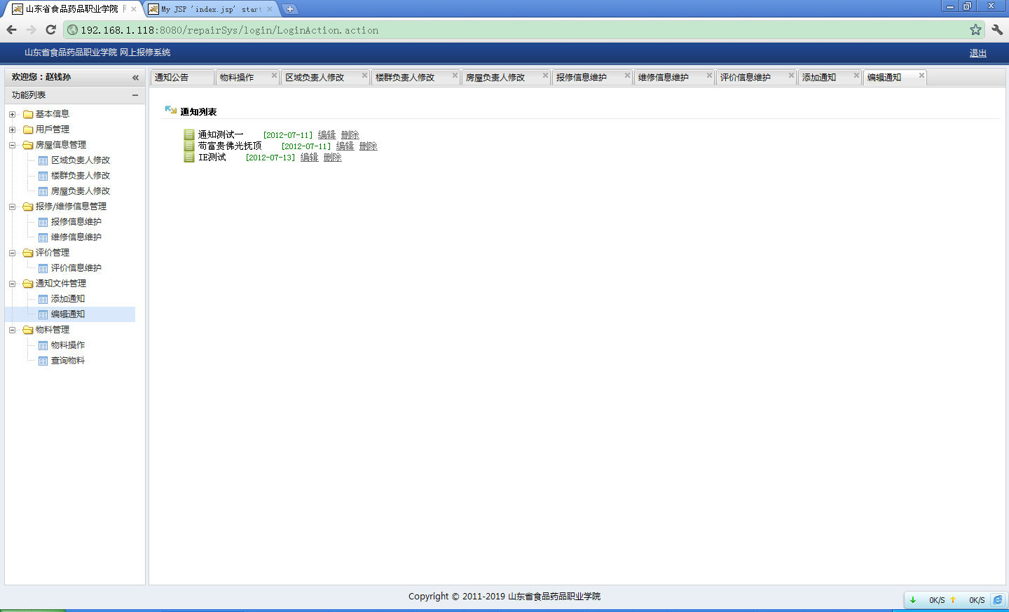
对已发布的通知进行编辑和删除操作。

- 物料管理
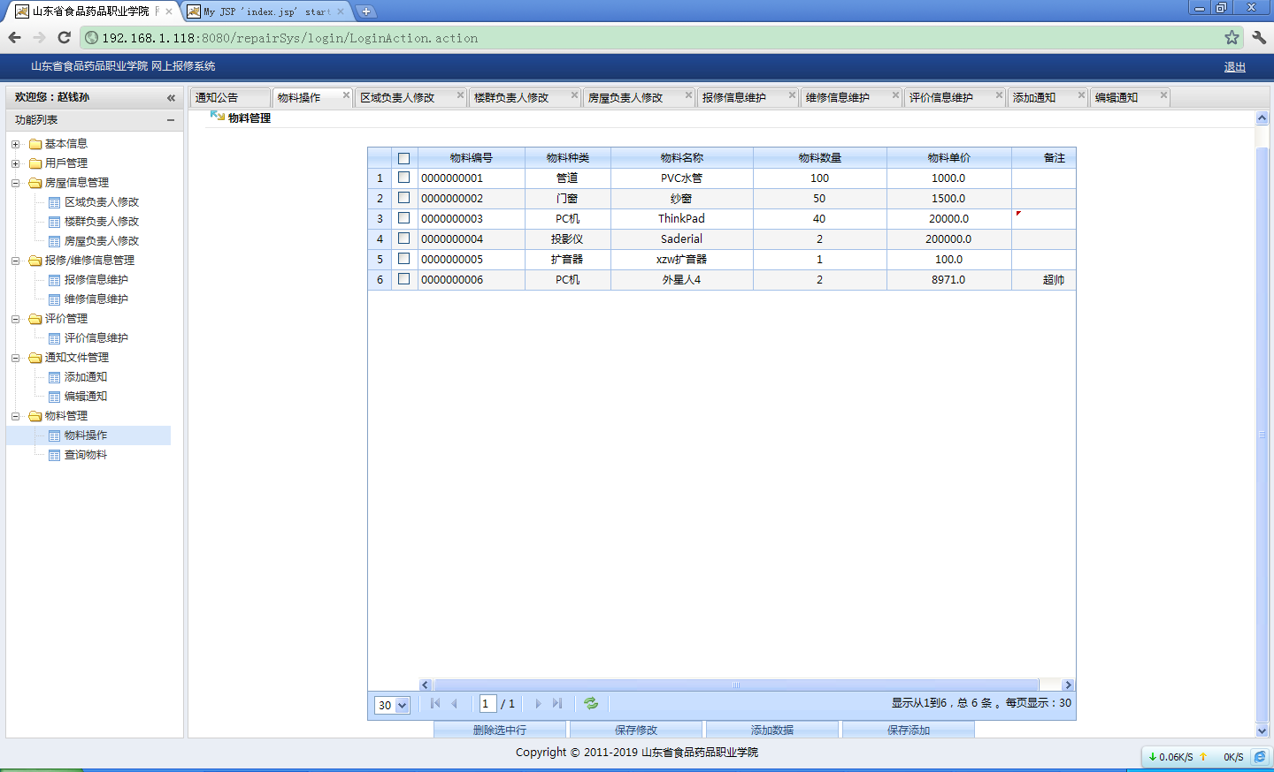
对物料进行编辑添加删除操作。

- 查询物料
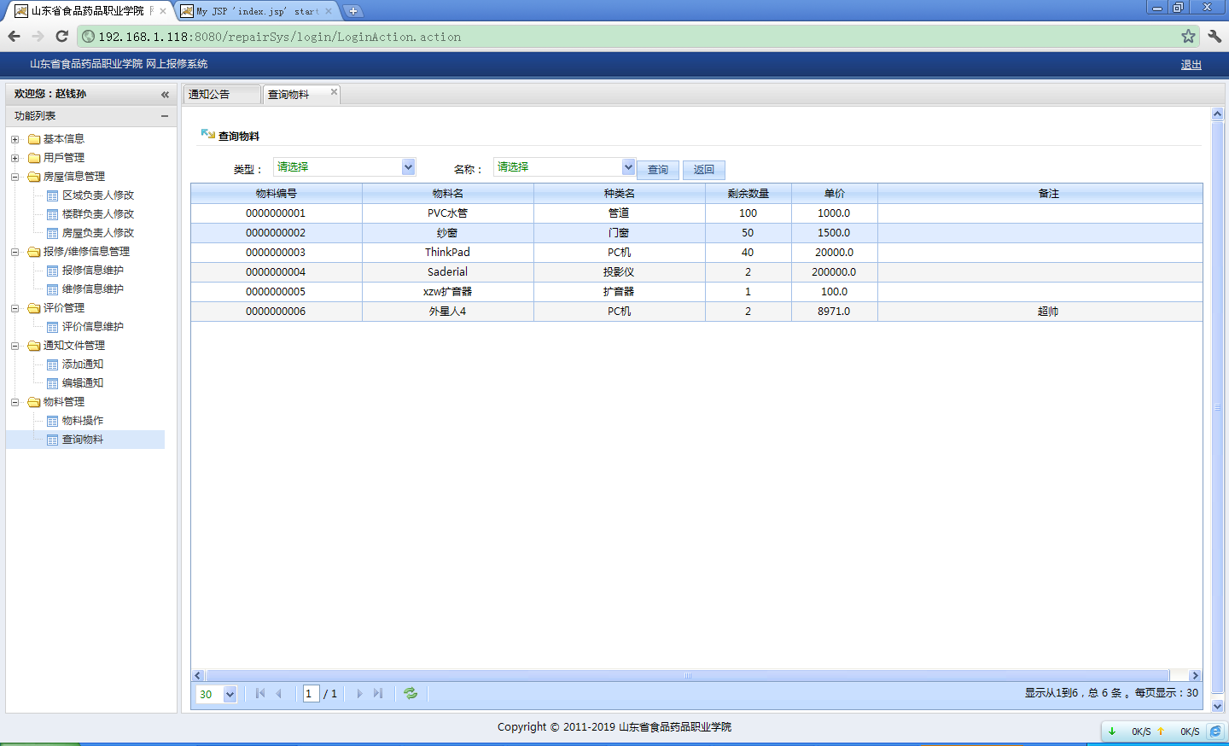
对相应的物料价格剩余量等进行查询。

- 添加报修
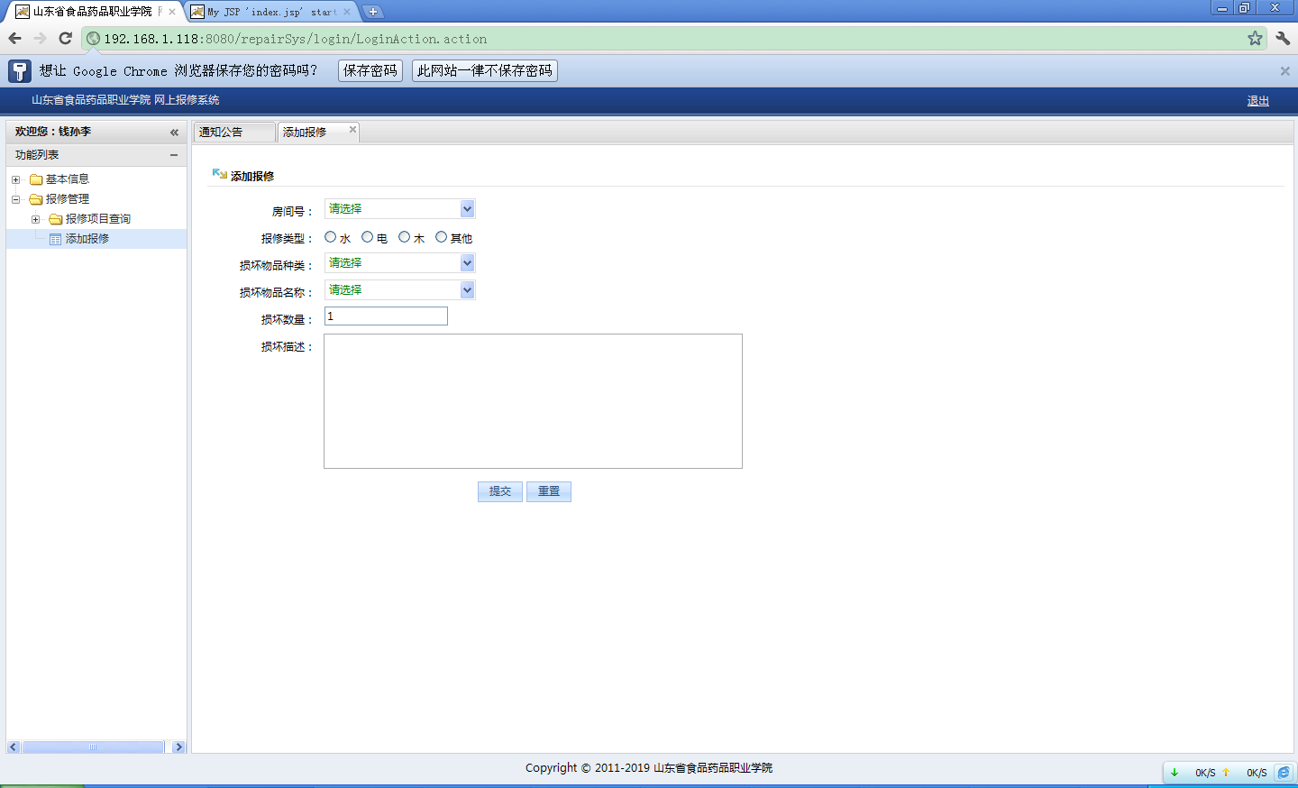
用于普通用户申报保修。

- 报修审批
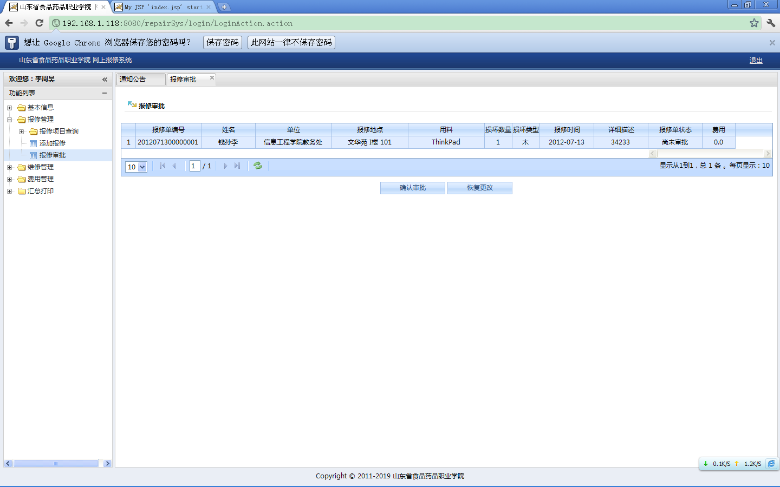
总务处审批员对保修的项目进行审批，通过修改报修状态及修改报修费用进行审批。

- 添加缴费
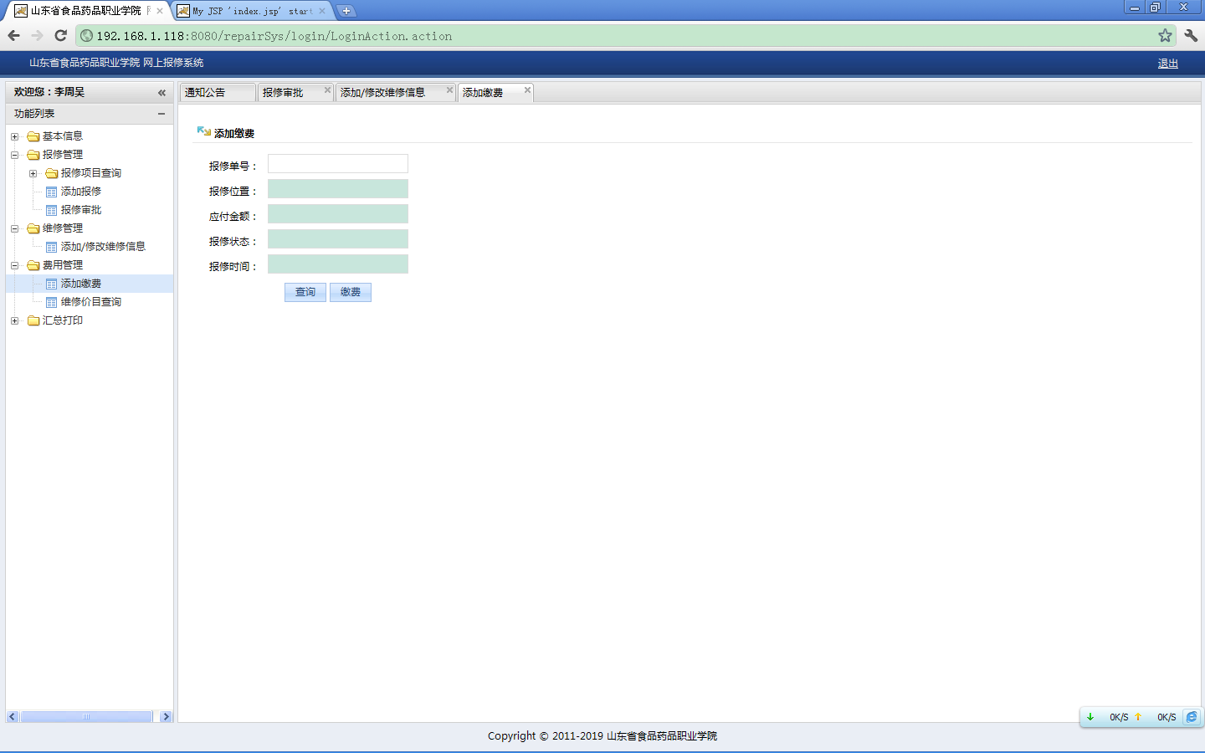
通过审批的项目需至财务缴费，缴费成功后，在此添加缴费即可进入维修阶段。

- 添加修改维修信息
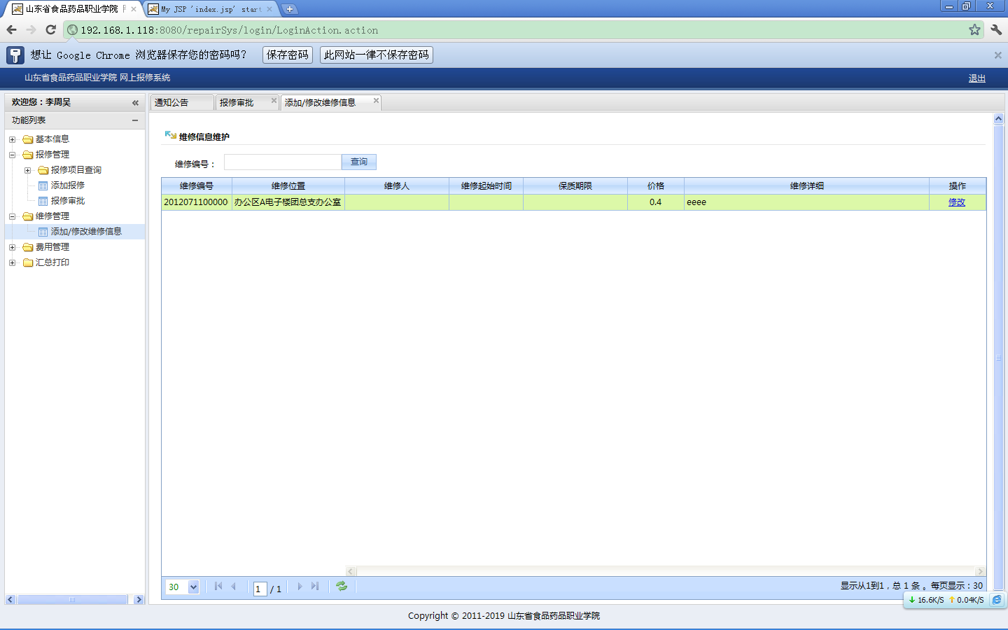
总务处审批结束并已缴费的项目将自动加入维修表，该界面用于修改相应的维修信息

- 维修价目查询
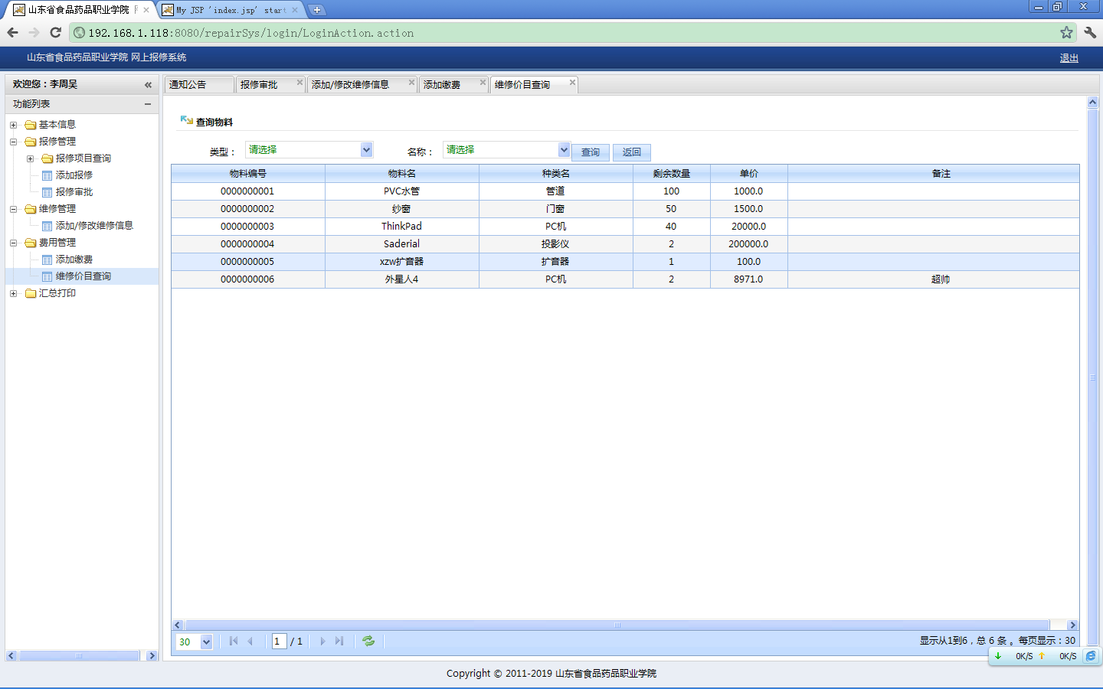
便于审批员根据物料价目获得相应的维修费用。

- 费用汇总
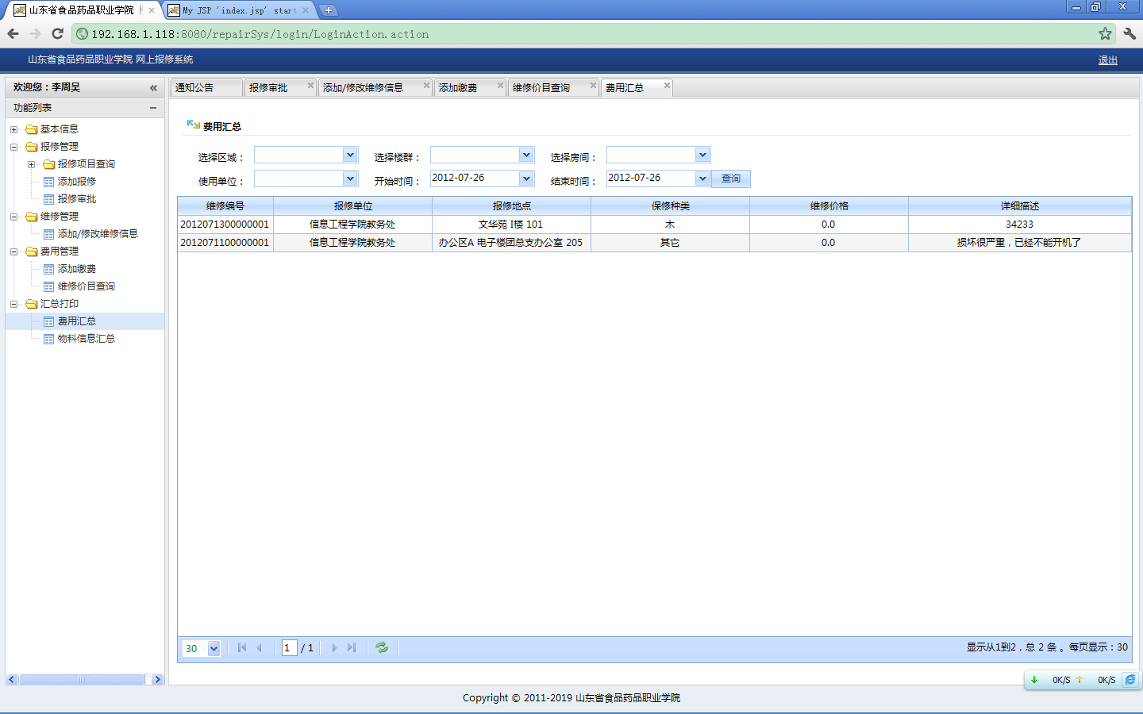
根据时间，使用单位，位置等信息对维修费用进行汇总查询。

- 物料信息汇总
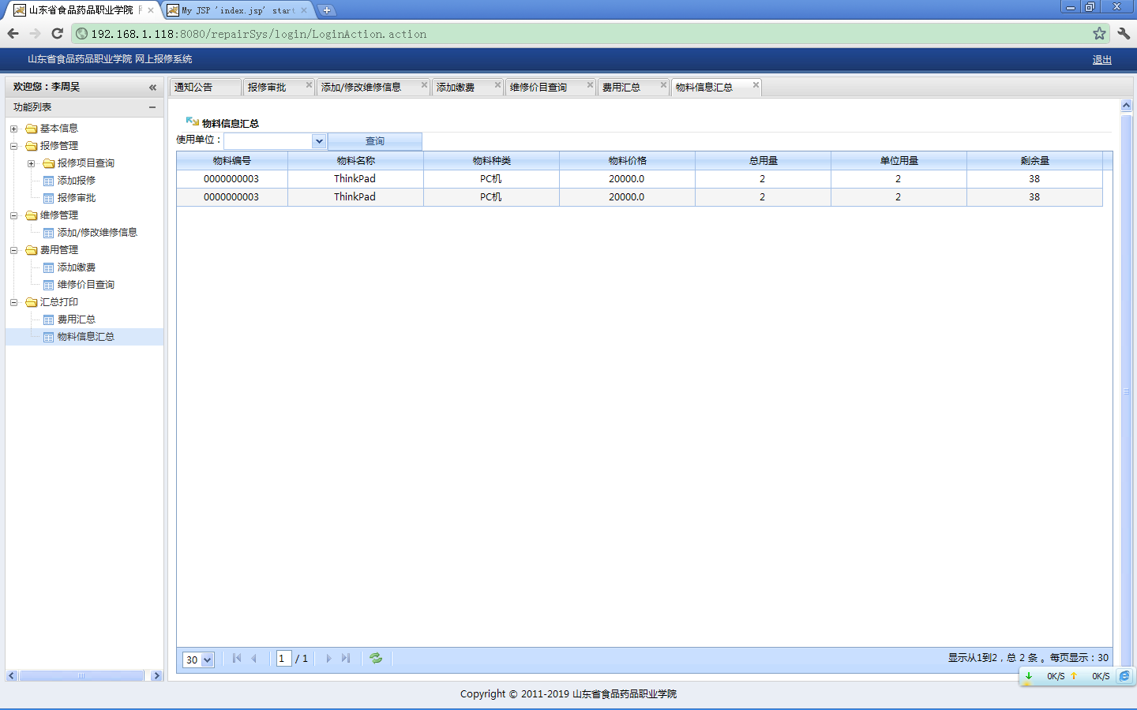
根据使用单位对物料信息进行汇总查询。

